Bund
Month
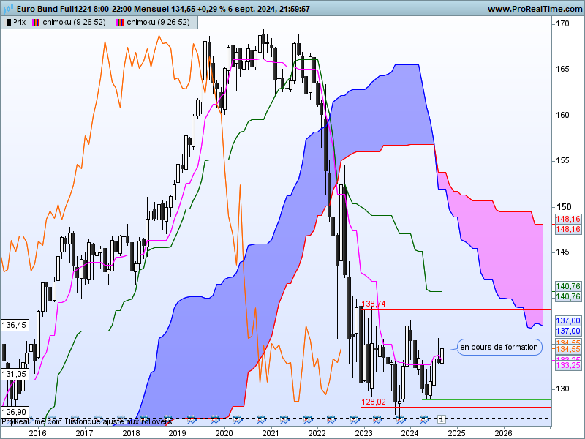
Le contexte de long terme est baissier. Les cours et la LS évoluent sous leur nuage respectif et donnent la tendance de fond.
Les supports et les résistances sur cet horizon de temps sont donnés par des plats passés de SSA (126.90), de TS (131.05) et de KS (136.45). A l’heure actuelle, les deux premiers points seront des supports alors que le troisième servira de résistance. Dans l’éventualité d’une poursuite de la hausse des cours, la LS trouvera en résistance la barrière des prix qui débutera sur le niveau du plat de KS passée de 136.45.
La chandelle du mois d’août représente une étoile filante qui se classe dans les lignes d’alerte baissière. Sa mèche haute nous indique que la poursuite du mouvement haussier qui a débuté sur 128.89, n’a plus fait l’unanimité. Cette mèche dessine une zone de vente qui devra être invalidée pour envisager de nouveaux hauts. Les haussiers gardent la main mais chercheront à protéger leurs gains au moindre signal négatif.
Graphiquement, un double creux irrégulier est en formation. La ligne de cou se situe sur 138.74. Soit au-dessus de la résistance de 136.45. En dépassement de 138.74, l’objectif théorique de cette figure se situera sur 148.35.
Week
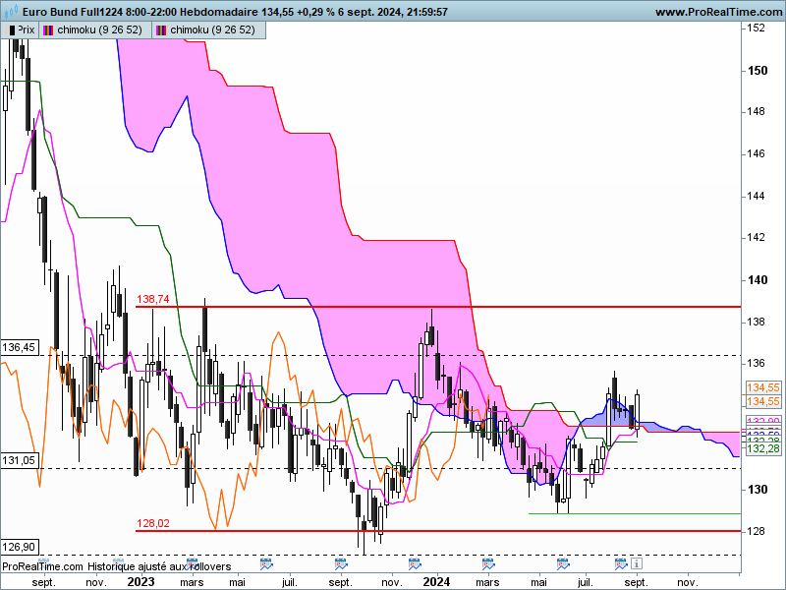
La tendance baissière a pris fin en fin d’année 2023 après un premier twist du nuage. Pour autant, ce croisement de SSA/SSB ne s’est pas matérialisé par un changement de tendance favorable à la hausse.
Les croisements débouchent souvent sur des périodes de consolidation sous la forme de dérives latérales. Plus les croisements seront nombreux et plus le scénario d’un marché sans tendance prendra de la force.
Ainsi j’ai cadré le marché entre des hauts et bas récents c’est-à-dire 128.02 et 138.74. La zone d’équilibre se situe sur 132.90. Elle se matérialise par un plat de SSB. Dans ce contexte concrétisé par une absence de tendance, les lignes d’Ichimoku n’ont plus le même impact sur les prix. Elles ne serviront plus de support ou de résistance. Dorénavant les points à prendre en compte sont le support de 128.00, la résistance de 138.75 et la zone d’équilibre de 132.90. La position des prix par rapport à cette zone d’équilibre permettra d’envisager un test du support ou de la résistance sachant que l’invalidation de l’un de ces points devra se faire par une clôture.
En dépassement de 132.90, l’objectif devient 138.75. la dernière longue chandelle blanche remet en question partiellement la baisse des quatre dernières semaines. La couverture en nuage noire (T-5) n’a pas permis d’invalider la bougie blanche qui l’avait précédé. Le dernier chandelier blanc du graphique termine une phase positive qui se rapproche des trois méthodes ascendantes et qui se classe dans les structures de continuation de mouvement.
DAY
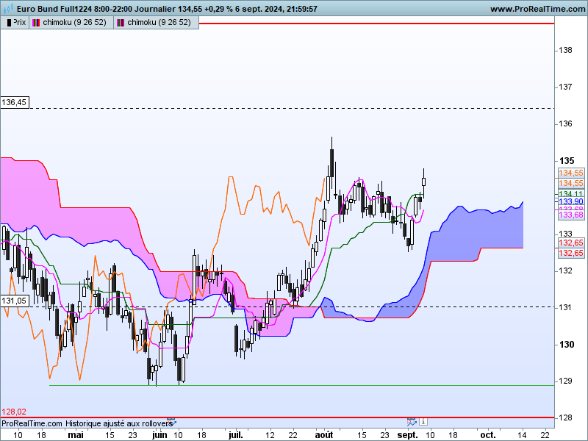
L’observation du court terme apporte une réponse à la consolidation de moyen terme. L’évolution des cours en Daily est favorable à la hausse. Sur cette unité de temps, cours et LS évoluent au-dessus de leur nuage sans obstacles avant 136.45 puis 138.75.
La dernière chandelle s’est éloignée un peu trop de sa TS. Ainsi les cours devront dans un premier temps corriger légèrement pour revenir sur la TS avant de repartir à la hausse.
La forme et la taille des deux derniers chandeliers traduisent un manque de conviction au cours des échanges mais la différence entre la clôture J-1 et l’ouverture en J montre que les haussiers restent motivés et ne devraient pas se laisser impressionner par d’éventuelles corrections.

CONCLUSION : Le contexte de long terme est pour le moment baissier mais le moyen terme nous indique que la baisse sur cette unité de temps est terminée. Une consolidation s’est mise en place entre 128.00 et 138.75. La zone d’équilibre se situe sur 132.90. En dépassement de ce point, on peut envisager la borne haute de la dérive latérale. Sinon, en retour sous 132.90 la cible sera 128.00.
Sur un horizon de court terme, les acheteurs dominent les échanges. Sur cette unité de temps le biais est positif. Comme le contrat s’est installé au-dessus de 132.90 on peut envisager un test des prochaines résistances.

ATTAL JEAN-LUC

TS (mauve) = plus haut + plus bas sur les 9 dernières périodes
2

KS (vert) = plus haut + plus bas sur les 26 dernières périodes
2

LS (orange) = clôture décalée de 26 périodes en arrière

SSA (bordure du nuage) = TS + KS projetée 26 périodes en avant
2

SSB (bordure opposée du nuage) = plus haut + plus bas sur les 52 dernières
2

périodes, projetées 26 périodes en avant

Unités de temps :

W: weekly

D: daily

H4: base 4 heures

H1 : base horaire

30M : base 30 minutes

